Използвани са данни в световен мащаб за констатирани огнища на *Aethina tumida* от *OIE на адрес* [www.oie.int](http://www.oie.int), като местоположението на огнищата в Италия е взето от таблични данни на извършени наблюдения от Експерименталния профилактичен зоологически институт на Венеция - **Istituto Zooprofilattico Sperimentale delle Venezie**. Посочените огнища на наблюдение на *Aethina tumida*, чрез *Latlong.net* - онлайн географски инструмент, който се използва за **търсене на географска ширина и дължина на дадено място** и получаване на координатите му на картата - <https://www.latlong.net> са определени географската ширина и дължина, данните са трансформирани с програмата **R**, като са взети и данни за 84 наблюдения на вида от [www.gbif.org](http://www.gbif.org). Модела по който се моделира екологичната ниша на вида се нарича **Maxent model** – модел на максималната ентропия, като се търси плътността на разпространение на вида на базата на данните. Местонаходищата се съпоставят с климата, като прогнозата се базира на климатичните фактори. В случая са включени средна годишна температура, минимална и максимална годишни температури, както и средно годишни валежи, минимални и максимални годишни валежи от 19 променливи взети от [www.worldclim.org](http://www.worldclim.org). Биоклиматичните променливи са преформатирани за програмата **Maxent с GIS.** Цветовете на диаграмата могат да се интерпретират като добри или лоши условия от 0 до 1 – интуитивна интерпретация.

**Maxent model for Aethina tumida**

*This page contains some analysis of the Maxent model for aetina_tumida, created Thu Sep 20 16:25:23 EEST 2018 using Maxent version 3.4.1. If you would like to do further analyses, the raw data used here is linked to at the end of this page.*

**Analysis of omission/commission**

*The following picture shows the omission rate and predicted area as a function of the cumulative threshold. The omission rate is is calculated both on the training presence records, and (if test data are used) on the test records. The omission rate should be close to the predicted omission, because of the definition of the cumulative threshold.*

**Максент модел за Aethina tumida**  
Тази страница съдържа анализ на Maxent модела за Aethina_tumida, създаден Thu Sep 20 16:25:23 EEST 2018 използвайки Maxent версия 3.4.1. Ако искате да направите допълнителни анализи, използваните тук сурови данни са свързани към края на тази страница.  
Анализ на пропуски / комисионни  
Следващата картинка показва процентът на пропуски и прогнозираната площ като функция от кумулативния праг. Процентът на пропуски се изчислява както върху записите за обучение, така и (ако се използват данни от теста) в записите от теста. Процентът на пропуски трябва да бъде близък до прогнозирания пропуск поради дефинирането на кумулативния праг.  
  
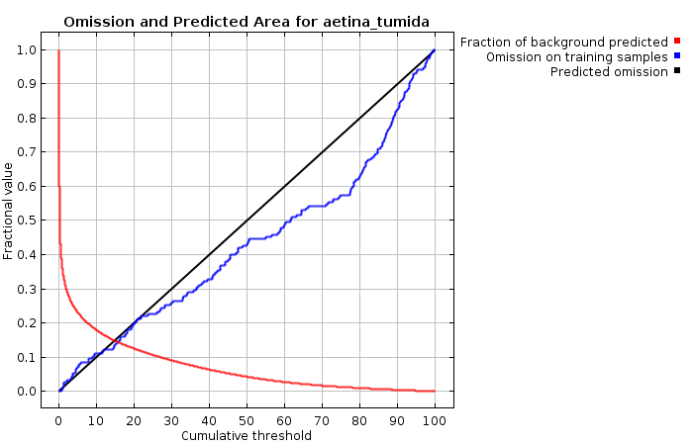

Пропуск и предсказана площ за Aethina tumida  
Фракционна стойност  
Кумулативен праг  
Предполага се фракция на фона ----  
Пропускане на проби за обучение ----  
Прогнозирано пропускане ----

*The next picture is the receiver operating characteristic (ROC) curve for the same data. Note that the specificity is defined using predicted area, rather than true commission (see the paper by Phillips, Anderson and Schapire cited on the help page for discussion of what this means). This implies that the maximum achievable AUC is less than 1. If test data is drawn from the Maxent distribution itself, then the maximum possible test AUC would be 0.928 rather than 1; in practice the test AUC may exceed this bound.*

Следващата картина е кривата на работните характеристики на приемника (ROC) за същите данни. Обърнете внимание, че специфичността се определя с помощта на прогнозираната област, а не на истинската комисионна (вж. Статията на Phillips, Anderson и Schapire, цитирани на страницата за помощ за обсъждане на това какво означава това). Това означава, че максималната достижима AUC е по-малка от 1. Ако тестовите данни се извличат от самото разпределение на Maxent, тогава максималната възможна AUC на теста ще бъде 0.928, а не 1; на практика тестовата AUC може да надвиши тази граница.

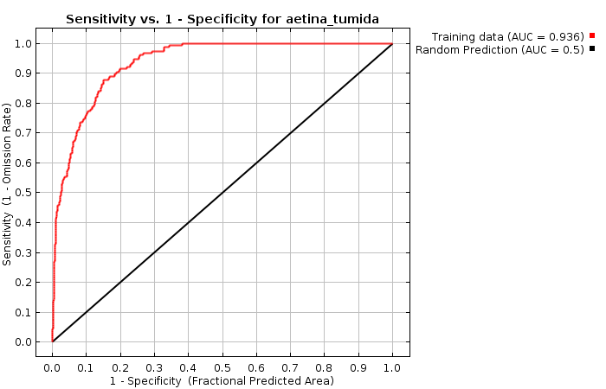

Чувствителност срещу 1- специфичност за Aethina tumida

Данни за обучението AUC =O,936

Случайно прогнозиране AUC=0,5

Специфичност 1- степен на обция

1. Специфичност функционална прогнозирана площ

*Some common thresholds and corresponding omission rates are as follows. If test data are available, binomial probabilities are calculated exactly if the number of test samples is at most 25, otherwise using a normal approximation to the binomial. These are 1-sided p-values for the null hypothesis that test points are predicted no better than by a random prediction with the same fractional predicted area. The "Balance" threshold minimizes 6 * training omission rate + .04 * cumulative threshold + 1.6 * fractional predicted area.*

Някои общи прагове и съответните проценти на пропуски са както следва. Ако са налице данни от теста, биномните вероятности се изчисляват точно, ако броят на тестовите проби е най-много 25, в противен случай се използва нормално сближаване с биномиалната. Това са едностранни р-стойности за нулевата хипотеза, че тестовите точки се прогнозират не по-добре, отколкото чрез произволна прогноза със същата частична прогнозирана площ. Прагът "Баланс" свежда до минимум процент на пропуск 6% за обучение + .04 * кумулативен праг + 1,6 * частична прогнозна площ.

|  |  |  |  |  |
| --- | --- | --- | --- | --- |
| **Cumulative threshold**  Кумулативен праг | **Cloglog threshold**  Клогов праг | **Description**  Oписание | **Fractional predicted area**  Фракционен прогнозиран район | **Training omission rate**  Процент на пропусната тренировка |
| 1.000 | 0.025 | Fixed cumulative value 1  Фиксирана кумулативна стойност 1 | 0.345 | 0.006 |
| 5.000 | 0.123 | Fixed cumulative value 5  Фиксирана кумулативна стойност 5 | 0.230 | 0.071 |
| 10.000 | 0.214 | Fixed cumulative value 10  Фиксирана кумулативна стойност 10 | 0.179 | 0.110 |
| 0.583 | 0.016 | Minimum training presence  Минимално обучение | 0.382 | 0.000 |
| 8.801 | 0.192 | 10 percentile training presence  10 процентово обучение | 0.188 | 0.097 |
| 15.586 | 0.314 | Equal training sensitivity and specificity  Чувствителност и специфичност на обучението | 0.144 | 0.142 |
| 14.432 | 0.295 | Maximum training sensitivity plus specificity  Максимална чувствителност при обучение плюс специфичност | 0.150 | 0.123 |
| 1.030 | 0.026 | Balance training omission, predicted area and threshold value  Опростяване на обучението по балансиране, предвидена площ и прагова стойност | 0.342 | 0.006 |
| 9.088 | 0.198 | Equate entropy of thresholded and original distributions  Равновесие на ентропията на праговите и оригиналните разпределения | 0.186 | 0.103 |

**Pictures of the model**

*This is a representation of the Maxent model for aetina_tumida. Warmer colors show areas with better predicted conditions. White dots show the presence locations used for training, while violet dots show test locations. Click on the image for a full-size version.*

**Снимки на модела**Това е представяне на модела Maxent за aetina_tumida. По-топлите цветове показват области с по-добри предвидими условия. Бели точки показват местата за присъствие, използвани за обучение, докато виолетовите точки показват места за тестване. Кликнете върху изображението за версия в пълен размер.

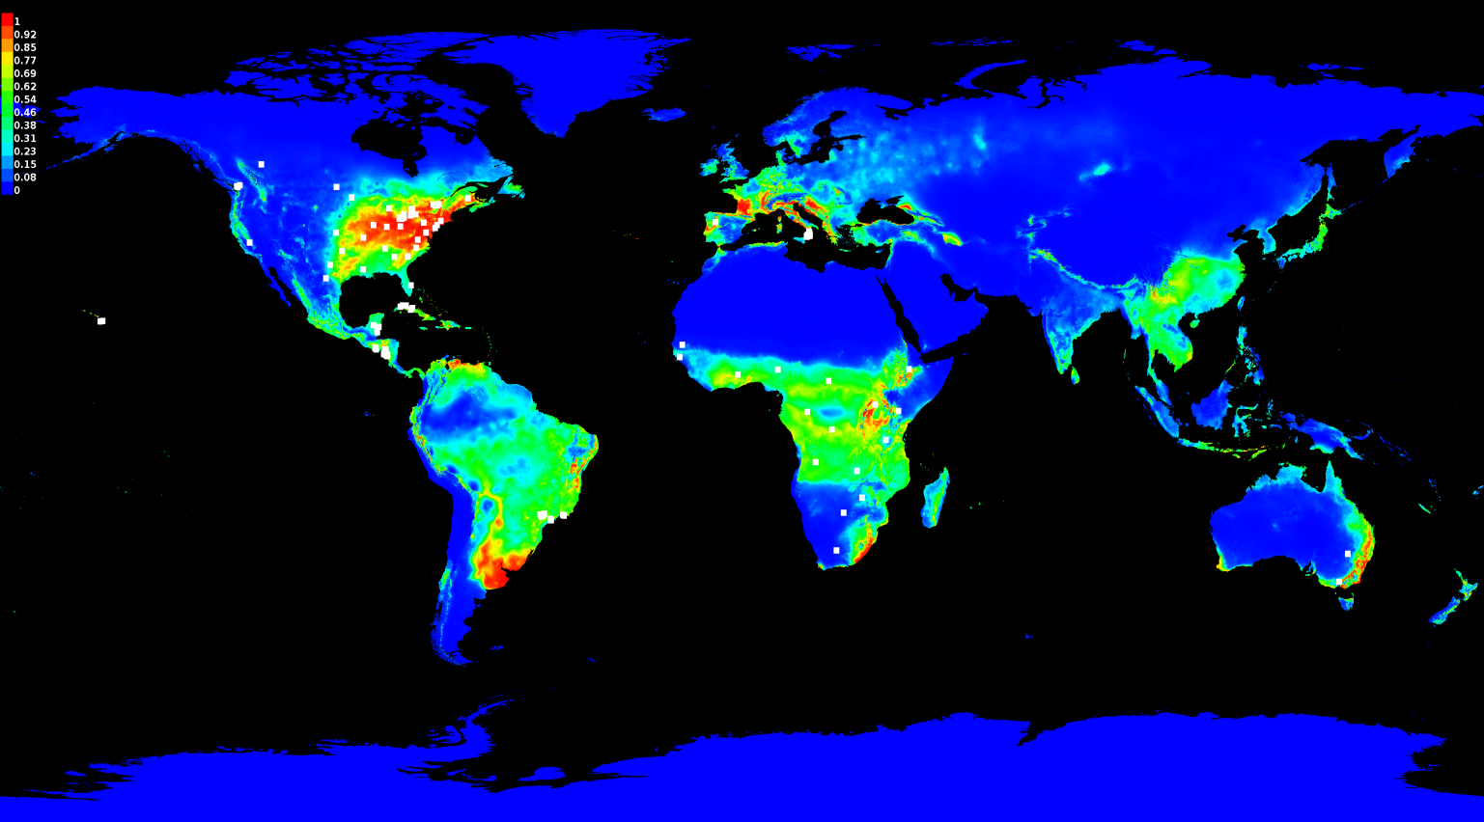  
  
*(A link to the Explain tool was not made for this model. The model uses product features, while the Explain tool can only be used for additive models.)*

(За този модел не е направена връзка към инструмента Explain. Моделът използва характеристиките на продукта, а инструментът Explain може да се използва само за модели с добавки.)

**Analysis of variable contributions**

*The following table gives estimates of relative contributions of the environmental variables to the Maxent model. To determine the first estimate, in each iteration of the training algorithm, the increase in regularized gain is added to the contribution of the corresponding variable, or subtracted from it if the change to the absolute value of lambda is negative. For the second estimate, for each environmental variable in turn, the values of that variable on training presence and background data are randomly permuted. The model is reevaluated on the permuted data, and the resulting drop in training AUC is shown in the table, normalized to percentages. As with the variable jackknife, variable contributions should be interpreted with caution when the predictor variables are correlated.*

**Анализ на променливите вноски**

Следващата таблица дава оценки за относителния принос на екологичните променливи към модела Maxent. За да се определи първата оценка, във всяка итерация на тренировъчния алгоритъм нарастването на нормализираната печалба се прибавя към приноса на съответната променлива или се изважда от нея, ако промяната в абсолютната стойност на ламбда е отрицателна. За втората прогноза, за всяка променлива на околната среда на свой ред, стойностите на тази променлива за присъствие на тренировка и за фоновите данни са случайно преместени. Моделът се преоценява на променените данни, а полученият спад на AUC на обучението е показан в таблицата, нормализиран в проценти. Както и при променливите стойности на "jackknife", променливите приноси трябва да се интерпретират внимателно, когато прогнозните променливи са корелирани.

|  |  |  |
| --- | --- | --- |
| **Variable**  Променлив | **Percent contribution**  Процентно участие | **Permutation importance**  Значение на пермутацията |
| test12 | 70.6 | 35.3 |
| test5 | 14.1 | 45.7 |
| test13 | 8.9 | 5.7 |
| test6 | 2.9 | 11.6 |
| test | 2.2 | 1.1 |
| test14 | 1.2 | 0.5 |

**Raw data outputs and control parameters**  
*The data used in the above analysis is contained in the next links. Please see the Help button for more information on these.**The model applied to the training environmental layers**The coefficients of the model**The omission and predicted area for varying cumulative and raw thresholds**The prediction strength at the training and (optionally) test presence sites**Results for all species modeled in the same Maxent run, with summary statistics and (optionally) jackknife results*  
*Regularized training gain is 1.694, training AUC is 0.936, unregularized training gain is 1.892.  
Algorithm terminated after 500 iterations (3 seconds).  
  
The follow settings were used during the run: 155 presence records used for training.  
10155 points used to determine the Maxent distribution (background points and presence points).  
Environmental layers used (all continuous): test test12 test13 test14 test5 test6  
Regularization values: linear/quadratic/product: 0.050, categorical: 0.250, threshold: 1.000, hinge: 0.500  
Feature types used: hinge product linear quadratic outputdirectory: /media/viktor2/external-store1/climatic-analysis/output5  
samplesfile: /home/viktor2/Work/a-tumida-sdd/maxent-input/A-tumida-occurrences-World+Italy.maxent environmentallayers: /media/viktor2/external-store1/data/bioclim-asc  
Command line used:   
  
Command line to repeat this species model: java density.MaxEnt nowarnings noprefixes -E "" -E aethina_tumida outputdirectory=/media/viktor2/external-store1/climatic-analysis/output5 samplesfile=/home/viktor2/Work/a-tumida-sdd/maxent-input/A-tumida-occurrencesWorld+Italy.maxent environmentallayers=/media/viktor2/external-store1/data/bioclim-asc -N test10 -N test11 -N test15 -N test16 -N test17 -N test18 -N test19 -N test2 -N test3 -N test4 -N test7 -N test8 -N test9*

**Изходни данни за сурови данни и контролни параметри**  
Данните, използвани в горния анализ, се съдържат в следващите връзки. Моля, вижте бутона Помощ за повече информация за тях.  
*Моделът, приложен към тренировъчните слоеве на околната среда  
Коефициентите на модела  
Пропускът и прогнозираната площ за различни кумулативни и сурови прагове  
Силата на прогнозиране в местата за обучение и (незадължително) тест присъствие  
Резултати за всички видове, моделирани в една и съща Maxent run, с обобщена статистика и (незадължително) резултати на jackknife*  
  
  
Регулируемата печалба от обучението е 1,694, AUC на тренировката е 0,936, неконсолидираната печалба от обучението е 1,892.  
Алгоритъмът се прекратява след 500 повторения (3 секунди).  
  
Следните настройки бяха използвани по време на изпълнение: 155 записи за присъствие, използвани за обучение.  
10155 точки, използвани за определяне на разпределението на Maxent (фонови точки и точки на присъствие).  
Използвани екологични слоеве (всички непрекъснати): тест тест12 тест13 тест14 тест5 тест6  
Регулационни стойности: линейно / квадратно / продукт: 0.050, категорично: 0.250, праг: 1.000, панта: 0.500  
Използвани типове елементи: пантов продукт линеен квадратен изходна директория: / media / viktor2 / външно хранилище1 / климатичен анализ / изход5  
файл образец: /home/viktor2/Work/a-tumida-sdd/maxent-input/A-tumida-accurrences-World+Italy.maxent екологични слоеве: / media / viktor2 / external-store1 / data / bioclim-asc  
Използвана командна линия:  
  
Командния ред за повторение на този вид вид: java density.MaxEntNewsreports -E "" -E aethina_tumida outputdirectory = / media / viktor2 / external-store1 / climatic-analysis / output5 samplesfile = / home / viktor2 / sdd / maxent input / A-tumida-occurrencesWorld + Italy.maxent environmentallayers = / media / viktor2 / external-store1 / data / bioclim-asc -N тест10 -N тест11 -N тест15 -N тест16 -N test17 -N test18 - N тест19 -N тест2 -N тест3 -N тест4 -N тест7 -N тест8 -N тест9

OIE, 2016. Small hive beetle (*Aethina tumida*), Brazil. First occurrence of a listed disease in the country. Causal agent, *Aethina tumida*. ([www.oie.int/wahis_2/public/wahid.php/Reviewreport/Review?reportid=19529](http://www.oie.int/wahis_2/public/wahid.php/Reviewreport/Review?reportid=19529))